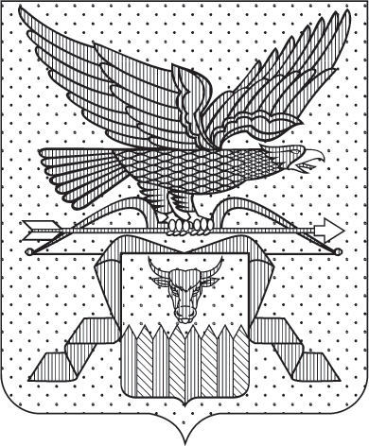

ГУБЕРНАТОР ЗАБАЙКАЛЬСКОГО КРАЯ

ПОСТАНОВЛЕНИЕ

г. Чита

О признании утратившим силу постановления Губернатора Забайкальского края от 29 декабря 2025 года № 197

Постановляю:

Признать утратившим силу постановление Губернатора Забайкальского края от 29 декабря 2025 года № 197 «О введении на территории Забайкальского края режима повышенной готовности для органов управления сил территориальной подсистемы единой государственной системы предупреждения и ликвидации чрезвычайных ситуаций Забайкальского края».

А.М.Осипов

